

PROSSIMI EVENTI APPROFONDISCI

Giovedì 5 dicembre MODENA, sede ASLA ore 17


Nell’ambito dei “Linguaggi delle Arti: Mito e Rito”
MITOLOGIE CONTEMPORANEE NEL DISEGNO INFANTILE
Sport, cartoni animati e immaginario tradizionale
con Simone Ghiaroni (UNIMORE)

Martedì 12 dicembre MODENA, sede G&M ore 18

Nell’ambito dei “Linguaggi delle Arti: Mito e Rito”
NUOVE RITUALITÀ NELLE RISCRITTURE DEL MITO
L’Euridice di Peri e Caccini e l’Orfeo di Monteverdi,
a partire dai libretti di Rinuccini e Striggio
con Serena Vinci (UNIMORE)

Mercoledì 18 dicembre MODENA, L.go Sant’Eufemia 19 ore 17.30
Nell’ambito del Convegno (18-19 dicembre):

“Matteo Bandello. Narratore europeo tra storia e finzione”

GIULIA DA GAZUOLO
Lettura della novella di Matteo Bandello (1485-1561)
con Valentina Scuderi

Informazioni, prenotazioni - www.grandezzemeraviglie.it
info@grandezzemeraviglie.it - tel. 059 214333 / 345 8450413


ISCRIVITI ALLA NEWSLETTER PER RESTARE AGGIORNATO:

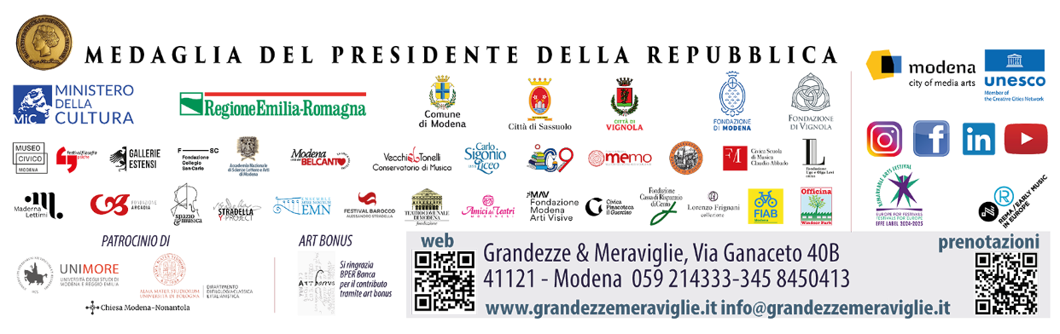

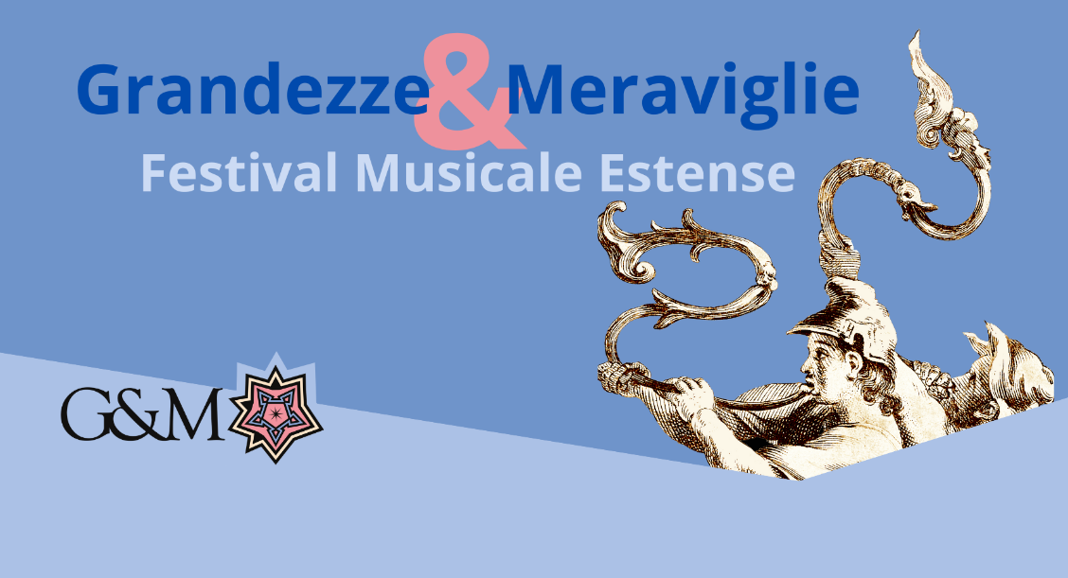

Martedì 3 dicembre, Modena
Sede Grandezze & Meraviglie

BAX: J. S. BACH AL SAX
Cronaca di un percorso virtuoso

con GIOVANNI CONTRI e MARCO FERRI
di SAXOFOLLIA

Nell’ambito di
I LINGUAGGI DELLE ARTI: MITO E RITO
Incontri interdisciplinari
a cura di Erico Bellei e Sonia Cavicchioli
in collaborazione con

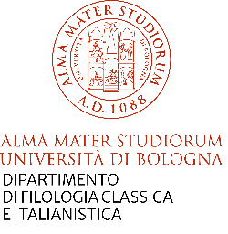

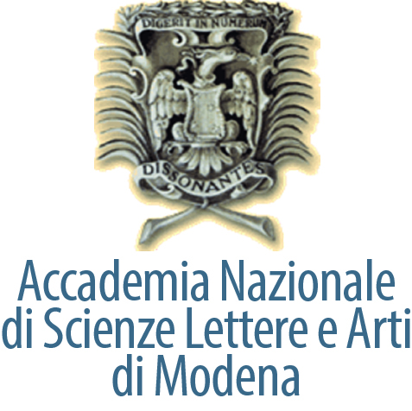

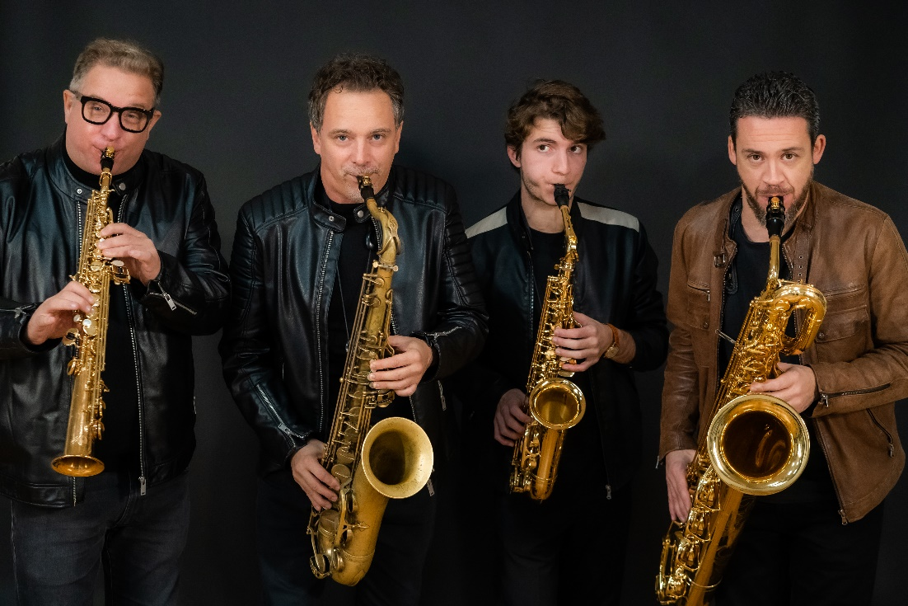
BAX: J. S. BACH AL SAX

Come il mondo del saxofono incontra Bach? In che modo il jazz si intreccia con la musica antica? L’improvvisazione jazzistica e quella della musica barocca condividono una profonda affinità, fondata sulla libertà creativa, l’interazione tra musicisti ma soprattutto su una ferrea e rigorosa applicazione di regole attinenti ad una prassi esecutiva ben definita. Nel jazz l’improvvisazione permette ai musicisti di esplorare le armonie e reinterpretare temi, una pratica simile all’uso del basso continuo nel Barocco. In entrambi i casi si richiede una solida conoscenza delle strutture musicali e delle regole stilistiche, oltre alla capacità di esprimere emozioni. Questa convergenza di rigore e libertà espressiva evidenzia l’importanza dell’improvvisazione come mezzo per trasmettere l’essenza della musica. Inoltre reinterpretare Bach con il saxofono è non solo un modo per onorare la genialità del compositore, ma anche un’opportunità per rinnovare la forza della sua musica, facendola risuonare in modo fresco e attuale, mantenendo intatto il suo spirito universale e senza tempo. Questa fusione tra tradizione e innovazione dimostra come la musica di Bach possa continuare a ispirare e sorprendere, indipendentemente dal contesto o dallo strumento utilizzato.

Saxofollia è un ensemble cameristico di saxofoni attivo dal 1993, riconosciuto come uno dei più originali nel panorama musicale italiano. Il gruppo si esibisce esclusivamente a cappella, con un’abilità unica nello sfruttare le infinite sfumature timbriche e dinamiche di questo strumento a fiato. Esplora un ampio repertorio che spazia dal barocco al jazz contemporaneo, con arrangiamenti che valorizzano le qualità dei singoli musicisti. Vincitore di 8 premi in concorsi nazionali e internazionali, Saxofollia si è esibito in prestigiosi festival e teatri in Italia e all’estero. I membri collaborano con orchestre sinfoniche rinomate e hanno prodotto oltre 20 progetti discografici, con album presenti nelle classifiche internazionali. Recentemente alcuni dei loro brani sono entrati nella “iTunes Top 100 Chart” dei più venduti e ascoltati in paesi come USA, Canada e Giappone.
Tiziano Vecellio, Ritratto di Alfonso I d'Este, olio su tela, 1550-1599, Firenze, Palazzo Pitti

